**«Утренняя зарядка- полезна и важна для ребёнка»**

**Консультация для родителей**

**Польза**[утренней зарядки велика для всех](https://www.maam.ru/obrazovanie/zaryadka-konsultacii), но для детей особенно. Когда организм только развивается, движения только начинают осваиваться, а дыхание то и дело сбивается, именно начало дня с [физических упражнений способствует гармоничному](https://www.maam.ru/obrazovanie/fizicheskoe-vospitanie) росту и развитию **ребенка**.

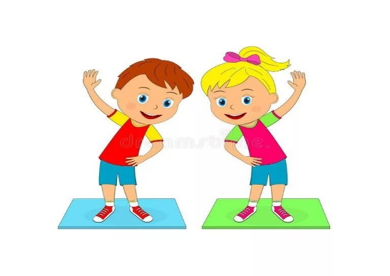В чем же **польза от утренней гимнастики**? Во-первых, она хорошо закаляет организм. Лучше всего проводить занятия на улице, но при отсутствии такой возможности можно и в хорошо проветриваемом помещении. **Утреннее** насыщение организма свежим воздухом придаст энергии на весь день, а также обогатит ткани кислородом. Ведь в детском организме окислительные процессы в тканях проходят гораздо быстрее.

Еще одна неоспоримая **польза от утренней зарядки** заключается в образовании навыка правильно дышать. В детстве, выполняя те или иные физические упражнения, мы задерживаем дыхание. Ритмичные движения и аэробная нагрузка позволят **ребенку** не только усовершенствовать технику дыхания, но и увеличить глубину вдоха.

Изучение и отработка новых движений являются еще одним плюсом. **Польза утренней** гимнастики в этом случае заключается не только в развитии координации **ребенка** и умении ориентироваться в пространстве, но и в расширении "памяти тела".

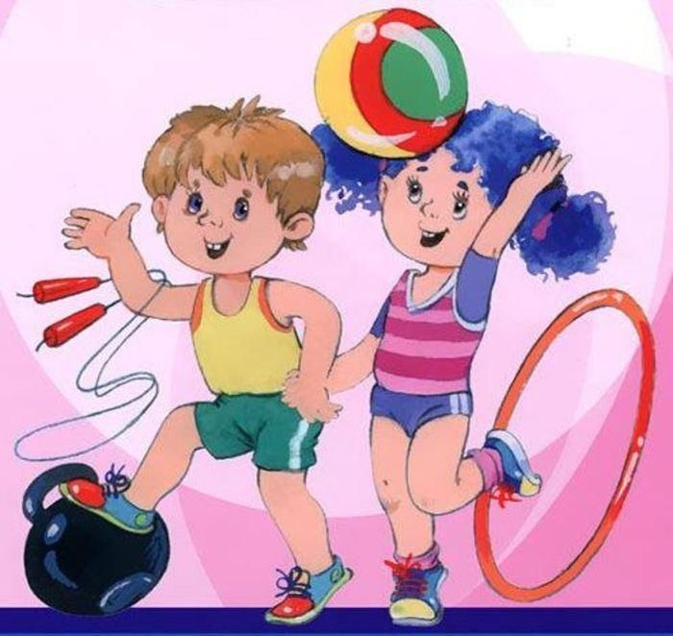Если заниматься упражнениями с самого детства, то **пользу утренней** гимнастики можно будет заметить в школе, когда на уроках физкультуры **ребенок** будет показывать только отличные результаты. Помимо очевидного плюса развитие мышц спины позволит сформировать у **ребенка правильную осанку**, что приведет к его большей усидчивости, а соответственно, и успеваемости.

**Польза зарядки** видна во всем организме. Укрепление мышечного корсета приводит не только к повышению силы и выносливости малыша, но и положительно сказывается на **внутренних процессах**. Например, развитие мышц брюшного пресса способствует улучшению пищеварения.

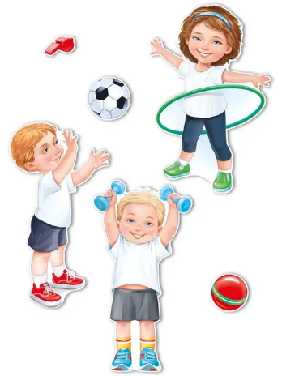Не стоит забывать и о том, что комплекс упражнений **утренней зарядки** необходим для правильного развития опорно-двигательного аппарата **ребенка**.

**Польза** гимнастики проявляется и в получении необходимых физических навыков, и в правильном умственном развитии. В процессе упражнений можно учить **ребенка определять стороны**(право и лево, узнавать геометрические фигуры (хождение по кругу, квадрату, ромбу, трапеции, читать стихи и даже петь песни.